## dachser_inteligent_logistics

Tlačová správa V Bratislave, 7. 12. 2020

**DACHSER bude v susednom Česku používať elektrobicykle**

**Medzinárodný logistický poskytovateľ DACHSER štartuje v Českej republike pilotný projekt zásobovania centra Prahy pomocou nákladných elektrobicyklov. Bude využívať novozaložený mikrohub Depot.Bike pri stanici metra Florenc. Spoločnosť nadväzuje na bohaté skúsenosti s alternatívnym spôsobom doručovania na poslednú míľu v centrách veľkých európskych metropol, ako sú Paríž, Malaga či Stuttgart a ďalšie. Od pilotného projektu si sľubuje otestovanie využitia nákladných elektrobicyklov v reálnej pražskej prevádzke s ohľadom do budúcnosti, kedy by mohlo dôjsť k regulácii vjazdu nákladných vozidiel do centra Prahy.**

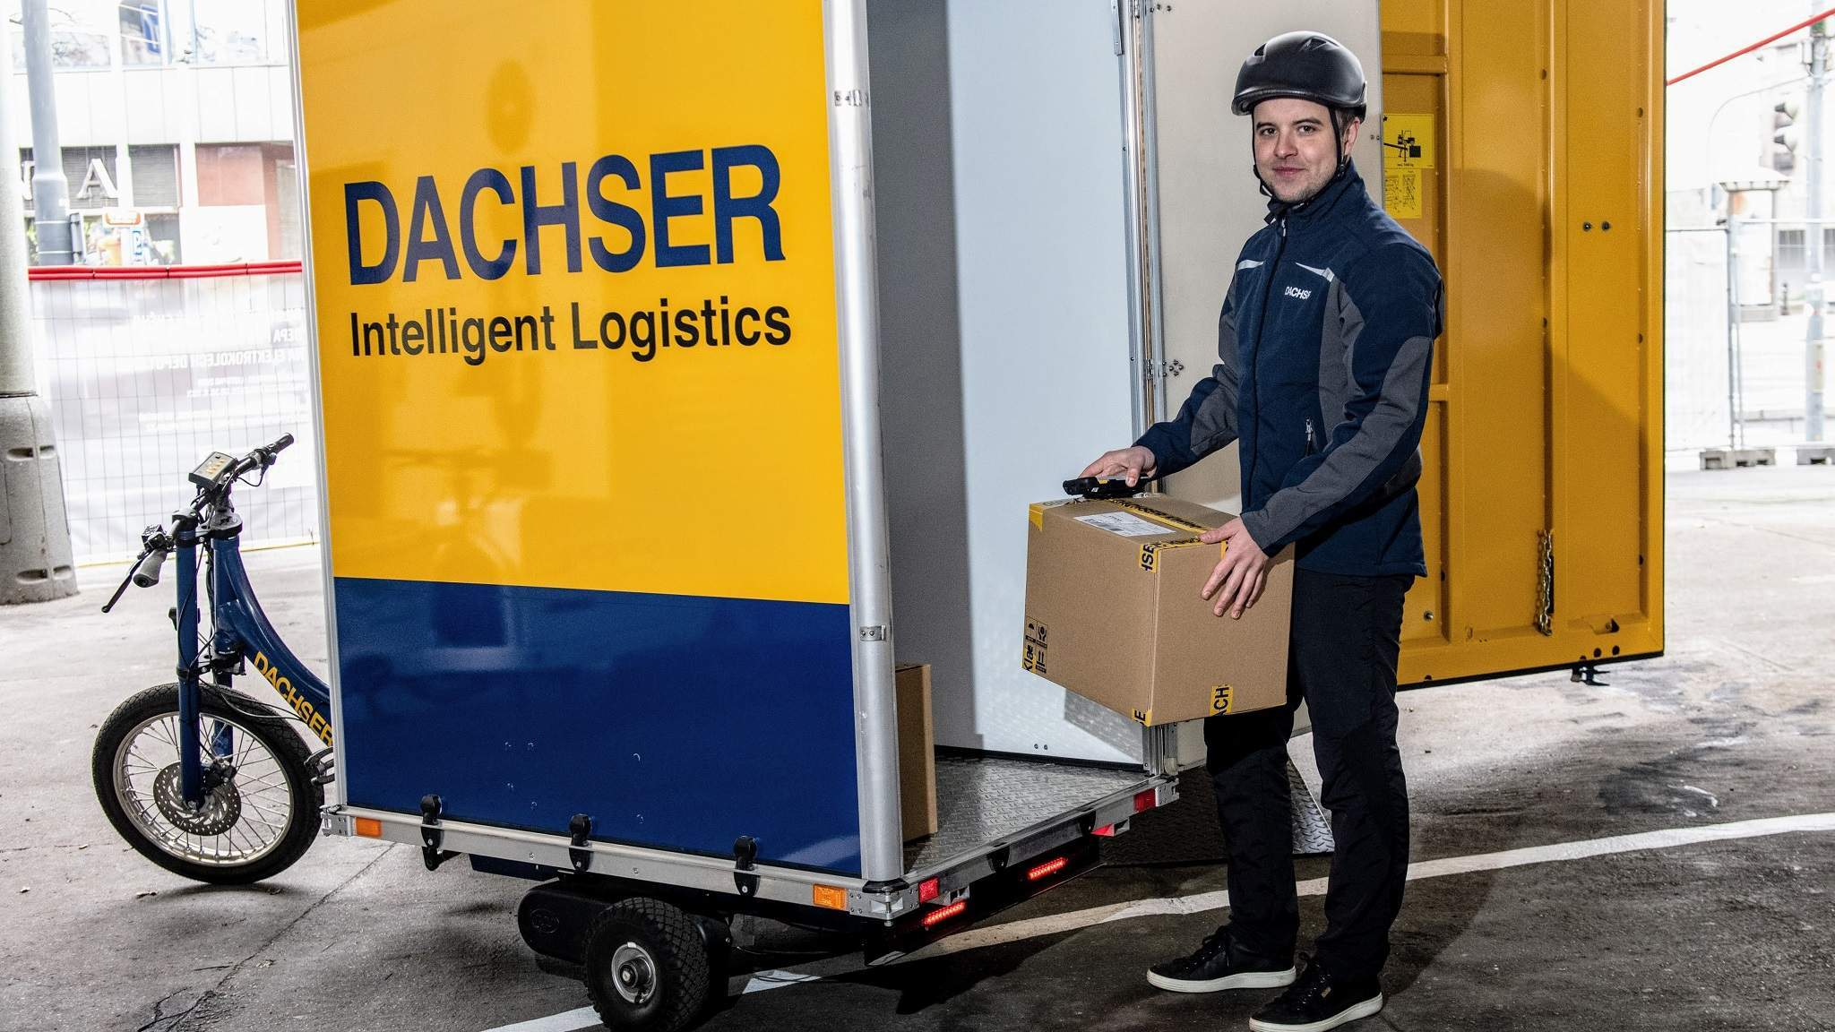

DACHSER bude zavážať Prahu nákladnými elektrobicyklami

DACHSER sa spolu s centrálou v Nemecku radí medzi inovátorov na poli logistiky už od 70. rokov minulého storočia a svoje podnikanie modifikuje v súlade s najmodernejšími trendami a spoločenskými aj demografickými zmenami. Jednou z nich je v posledných rokoch enormný nárast dopravy v centrách veľkých miest, ktorý v kombinácii s tlakom na ochranu životného prostredia a zachovanie komfortného prostredia pre obyvateľov vedie miestnu municipalitu ku zavádzaniu reštrikcií pre vjazd vozidiel na konvenčný pohon. „*Centrálne oddelenie výskumu a vývoja celej našej skupiny DACHSER okrem iného testuje vozidlá na alternatívny pohon a navrhuje nové koncepty pre bezemisné doručovanie v oblasti mestskej logistiky,"* hovorí Ing. Jan Pihar, generálny riaditeľ, DACHSER Czech Republic a dodáva, „*vďaka tomu máme s používaním nákladných elektrobicyklov už niekoľko skúseností z viacerých európskych miest, a tak rozhodnutie spustiť pilotný projekt v Prahe bolo naporúdzi. A to aj napriek tomu, že sa mesto zatiaľ reštriktívnych opatrení nedotklo.*"

„*DACHSER má s používaním nákladných elektrobicyklov už niekoľko skúseností z viacerých európskych miest, a tak rozhodnutie spustiť pilotný projekt v Prahe bolo naporúdzi. A to aj napriek tomu, že sa mesto zatiaľ reštriktívnych opatrení nedotklo*.”

Jan Pihar, generálny riaditeľ DACHSER Czech Republic

DACHSER plánuje v pilotnom projekte zásobovanie peších zón v Prahe 1. Každé ráno doručí do mikrohubu v centre mesta nákladné vozidlo z pobočky DACHSER Kladno zásielky pre denný rozvoz, ktoré potom postupne rozvezú nákladné elektrobicykle. Postupne by sa zavážanie nákladnými elektrobicyklami mohlo rozšíriť aj na mestské časti Prahy 4, Prahy 5 a Prahy 7, za podpory bezemisných nákladných vozidiel pre ťažké a objemné paletové zásielky. Príjemcami zásielok potom budú obchody s módnym tovarom, servisy, predajne zdravotníckeho materiálu, DIY markety a ďalšie. „*Postupné nahradenie menších rozvozových áut na konvenčný pohon, je jediná udržateľná cesta, ako centrum Prahy odľahčiť a napomôcť k zlepšeniu smogovej situácie, a my k tomu v súlade s našou firemnou stratégiou trvalo udržateľného rozvoja chceme aktívne prispievať*," uvádza ďalej Jan Pihar.

**Doručovanie bez emisií**

DACHSER bude používať elektrobicykle typu Velotaxi Bring, ktoré majú nosnú plochu s veľkosťou 0,4 LDM a utiahnu náklad s veľkosťou jednej europalety naloženej do výšky 1,2 m s maximálnou váhou 250 kg. Najprv bude spoločnosť zavádzať distribúciu kartónových zásielok, v budúcnosti by chcela prejsť aj na dekonsolidáciu paliet priamo v priebehu doručovacej trasy. Snaha by mala vyústiť v inteligentný koncept doručovania za pomoci mixu rôznych typov vozidiel. Pilotný projekt sa bude priebežne vyhodnocovať aj v rámci prevádzkovateľa mikrohubu Depot.Bike, ktorý prevádzkuje český špecialista na elektrobicykle ─ ekolo.cz v spolupráci s Technickou správou komunikácií Praha a Inštitútom plánovania a rozvoja hl. m. Prahy. Prvé výsledky sa dajú očakávať po 6 mesiacoch reálnej prevádzky.

**Základné informácie o spoločnosti DACHSER Slovakia a. s.**

História spoločnosti DACHSER sa začína v roku 1995, kedy bola založená spoločnosť Lindbergh Air Freight, s.r.o. Zameranie aktivity spoločnosti v prvom roku bolo v poskytovaní kompletných zasielateľských služieb pri preprave leteckých zásielok. Následne po predložení požiadaviek od zákazníkov sa aktivity rozvinuli aj na poskytovanie námornej a pozemnej prepravy. V roku 2004 sa spoločnosť stáva súčasťou nemeckej logistickej spoločnosti DACHSER a až do roku 2009 vystupuje na trhu pod menom LINDBERGH & DACHSER a. s. Od 1. 1. 2010 spoločnosť pôsobí na trhu pod obchodným menom DACHSER Slovakia a. s. Premenovaním bol zavŕšený integračný proces spoločnosti do celosvetovej siete koncernu DACHSER. V súčasnosti má DACHSER na Slovensku 5 pobočiek, v ktorých pracuje pres 200 zamestnancov.

**Základné informácie o skupine DACHSER**

Rodinná spoločnosť DACHSER so sídlom v nemeckom Kemptene je popredným európskym poskytovateľom logistických služieb. DACHSER poskytuje komplexnú prepravnú logistiku, skladovanie a individuálne zákaznícke služby v troch obchodných oblastiach: DACHSER European Logistics, DACHSER Food Logistics a DACHSER Air & Sea Logistics. Ponuku dopĺňajú ďalšie služby ako kontraktná logistika, konzultácie a poradenstvo a špecifické riešenia prispôsobené na mieru jednotlivým odvetviam. Vďaka komplexnej dopravnej sieti ako v Európe, tak i v zámorí a informačným technológiám, ktoré sú plne integrované do všetkých systémov, poskytuje DACHSER inteligentné logistické riešenia po celom svete. V súčasnosti zamestnáva zhruba 30 600 ľudí v 399 pobočkách po celom svete. Za rok 2018 zrealizoval cca 83,7 miliónov zásielok s hmotnosťou 41,3 miliónov ton. Celkový obrat koncernu DACHSER v roku 2018 predstavoval 5,6 miliárd eur. Pre viac informácií navštívte [www.dachser.sk](http://www.dachser.sk).

Pre viac informácií prosím kontaktujte:

**Crest Communications a. s.**

Anna Palfiová

PR manager

Tel.: +421 903 664 575

E-mail: [anka.palfiova@gmail.com](mailto:anka.palfiova@gmail.com%20)

**DACHSER Slovakia a.s**.

Martin Štiglinc

Sales Manager European Logistics

Tel.: +421 2 6929 6180

Fax: +421 2 6929 6197

E-mail: [martin.stiglinc@dachser.com](mailto:martin.stiglinc@dachser.com)

www.dachser.sk